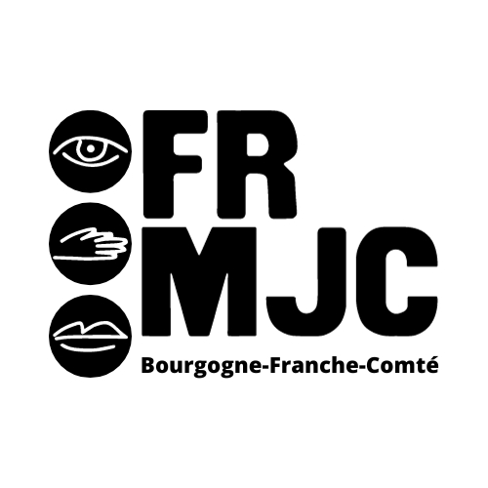
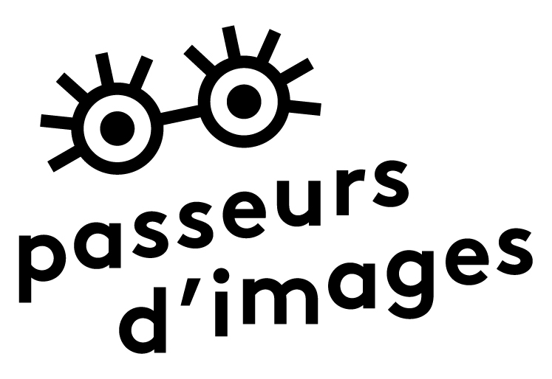
Formulaire de consentement des titulaires de l’autorité parentale ou des tuteurs légaux

La structure « …………... » porte un projet d’éducation aux images Passeurs d’images pour l’année civile 2026 intitulé « ….. ». L’œuvre audiovisuelle non commerciale qui en sera tirée pourra être diffusée directement par la structure, sous toute forme et tous supports connus et inconnus à ce jour ainsi que par les coordinations régionale (FRMJC Bourgogne-Franche-Comté) et nationale (L’Archipel des Lucioles) du dispositif Passeurs d’Images à des fins de partage des ressources d’éducation à l’image dans un cadre pédagogique.

Étant parfaitement informé·e du projet, je soussigné·e

Nom……………………………….. Prénom…………………………… Date de naissance………………
demeurant………………………………………………………………………………………
en ma qualité de : Mère ❏ Père ❏ Tuteur·ice légal·e ❏

de la personne mineure :
Nom…………………………… Prénom…………………………… Date de naissance……………….
Demeurant ……………………………………………………………………

Déclare autoriser la structure « ………………. » :

- A capter, pour les besoins de l’atelier, de sa restitution, et de sa promotion une ou des séquences audio et/ou vidéo dans lesquelles apparaissent des éléments visuels (images de sa personne) et/ou sonores (notamment enregistrement de sa voix) du mineur désigné ci-dessus,
- à disposer pleinement des séquences, notamment en vue de leur intégration totale ou partielle dans un montage et à diffuser les séquences sur son site internet, les réseaux sociaux ou sur tout support télévisuel ou cinématographique lors de séances publiques à titre gratuit et afin de promotion du dispositif Passeurs d’images.
- à céder cette autorisation aux coordinations régionale (FRMJC Bourgogne-Franche-Comté) et nationale (L’Archipel des lucioles) susceptibles de valoriser le projet sur tout support de communication.

Dans tous les cas, la diffusion des éléments captés sera effectuée dans des conditions garantissant le respect des propos tenus, préservant notamment leur sens.

Fait à , le en deux exemplaires.

Signature précédée de la mention « lu et approuvé » :

Formulaire de consentement

Droit à l’image

La structure « …………... » porte un projet d’éducation aux images Passeurs d’images pour l’année civile 2026 intitulé « ….. ». L’œuvre audiovisuelle non commerciale qui en sera tirée pourra être diffusée directement par la structure, sous toute forme et tous supports connus et inconnus à ce jour ainsi que par les coordinations régionale (FRMJC Bourgogne-Franche-Comté) et nationale (L’Archipel des Lucioles) du dispositif Passeurs d’Images à des fins de partage des ressources d’éducation à l’image dans un cadre pédagogique.

Étant parfaitement informé·e du projet, je soussigné·e

Nom…………………………… Prénom…………………………… Date de naissance……………….
Demeurant ……………………………………………………………………

Déclare autoriser la structure « ………………. » :

- A capter, pour les besoins de l’atelier, de sa restitution, et de sa promotion une ou des séquences audio et/ou vidéo dans lesquelles apparaissent des éléments visuels (images de ma personne) et/ou sonores (notamment enregistrement de ma voix),
- à disposer pleinement des séquences, notamment en vue de leur intégration totale ou partielle dans un montage et à diffuser les séquences sur son site internet, les réseaux sociaux ou sur tout support télévisuel ou cinématographique lors de séances publiques à titre gratuit et afin de promotion du dispositif Passeurs d’images.
- à céder cette autorisation aux coordinations régionale (FRMJC Bourgogne-Franche-Comté) et nationale (L’Archipel des lucioles) susceptibles de valoriser le projet sur tout support de communication.

Dans tous les cas, la diffusion des éléments captés sera effectuée dans des conditions garantissant le respect des propos tenus, préservant notamment leur sens.

Fait à , le en deux exemplaires.

Signature précédée de la mention « lu et approuvé » :

